Изменение пароля доменной учетной записи и электронной почты в ИС Софт-Аптека

- Откройте раздел «Администрирование» и в сервисе выберите «Восстановление пароля аптеки».
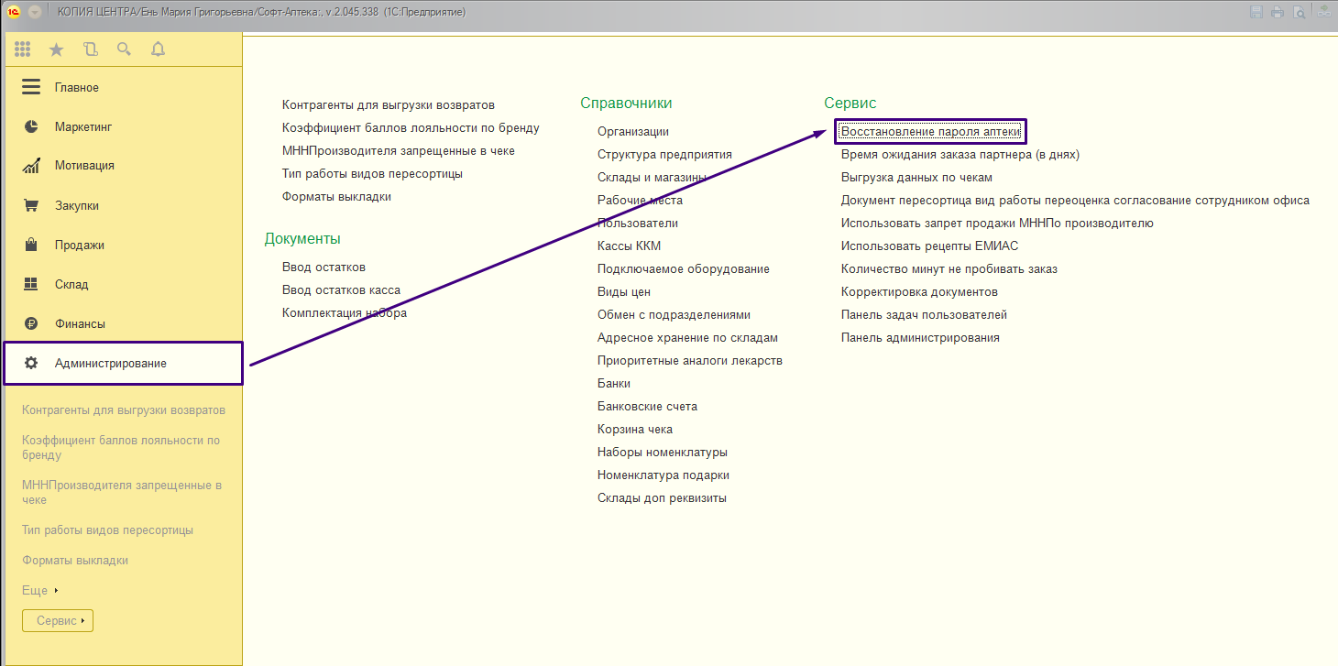

- В открывшемся окне введите свой номер мобильного телефона.
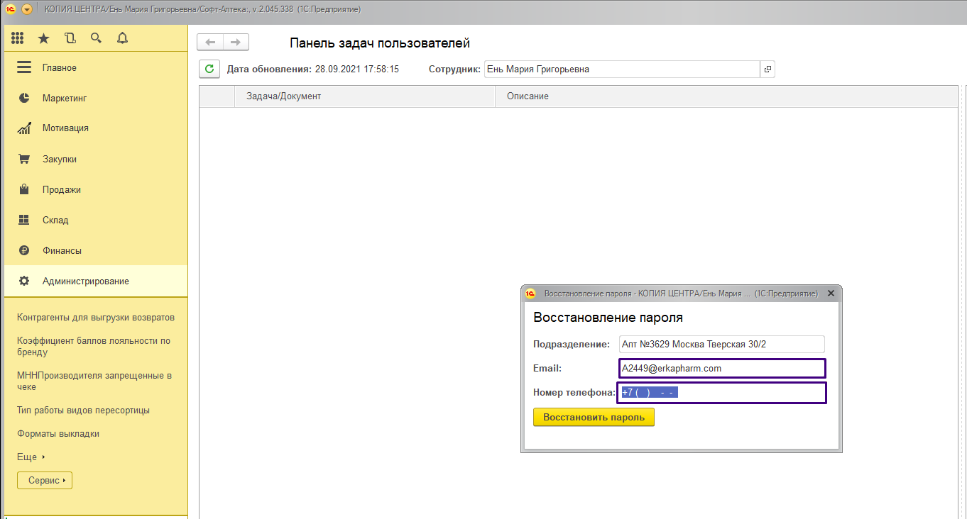

- После ввода нажмите кнопку «Восстановить пароль».
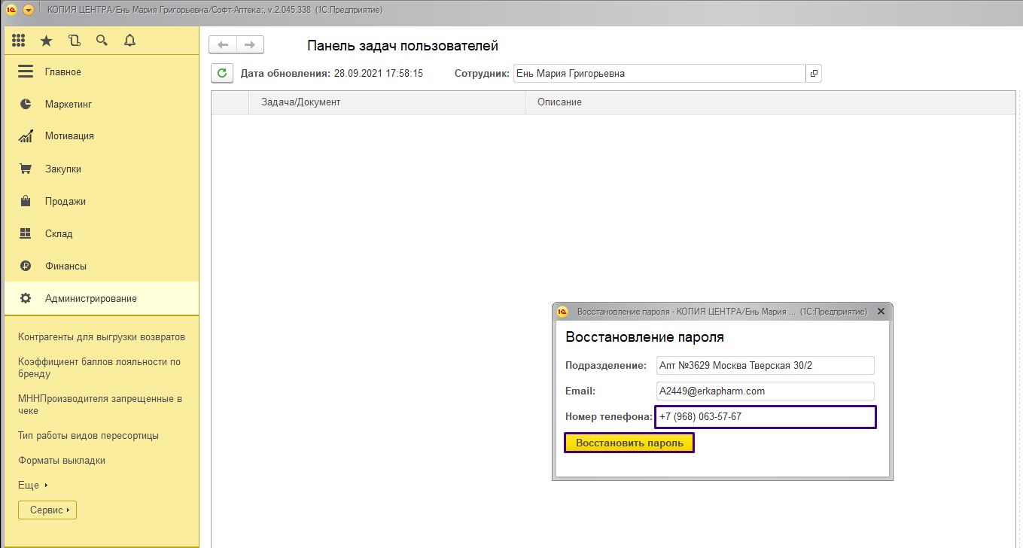

- Введите пришедший вам в СМС код подтверждения.
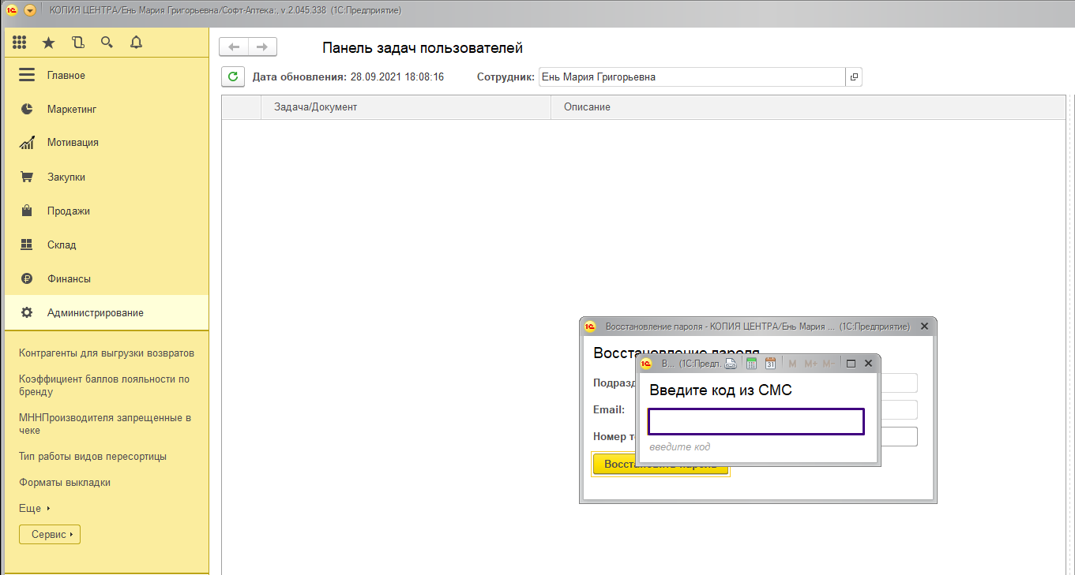

- Введите новый логин и пароль по указанным параметрам.
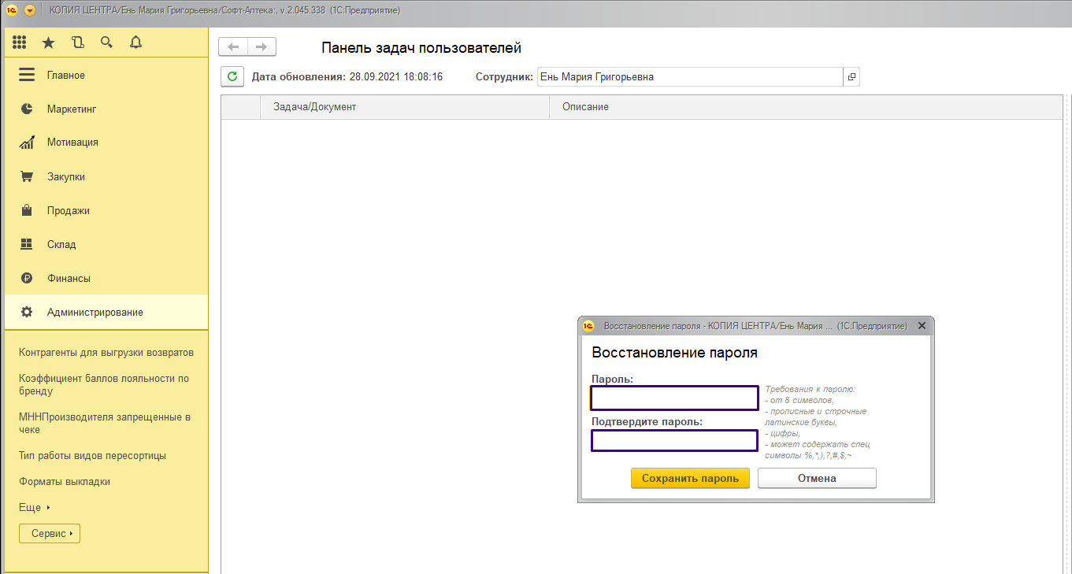

- Нажмите кнопку «Сохранить пароль».
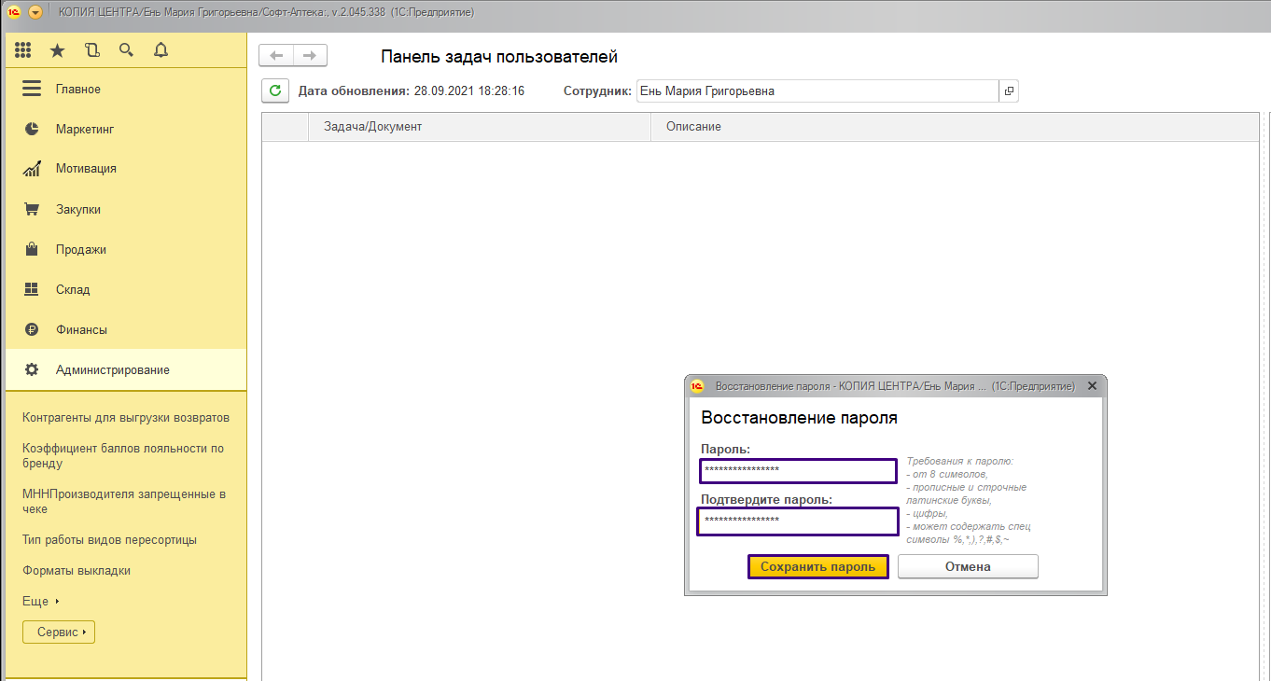

- После успешного изменения пароля нажмите «ОК».
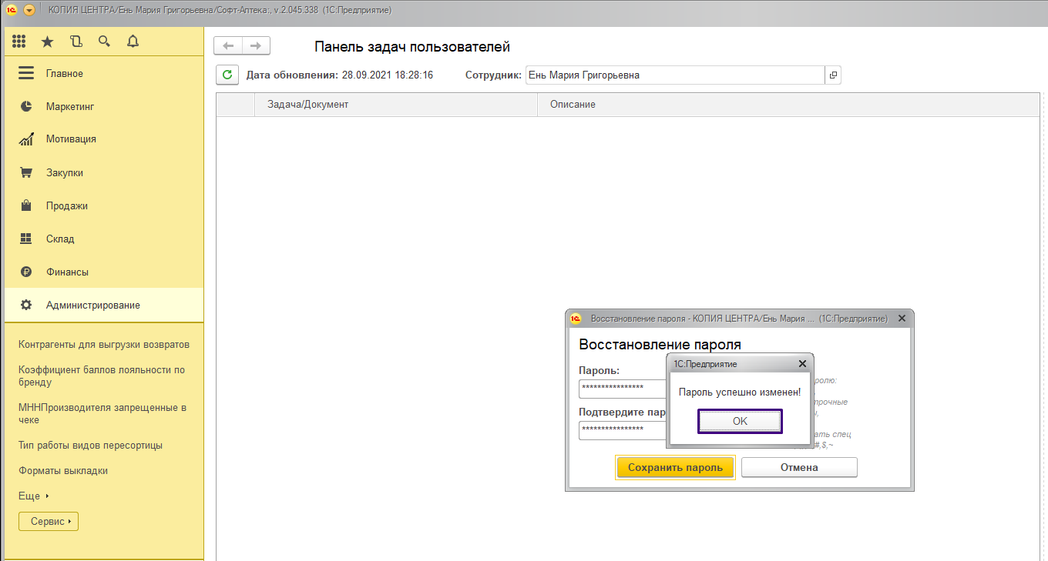
- При появлении ошибки «Не удалось идентифицировать пользователя в ЗУП» необходимо проверить корректность заполнения номера телефона, если номер телефона введён верно, то следует обращаться в отдел кадров.
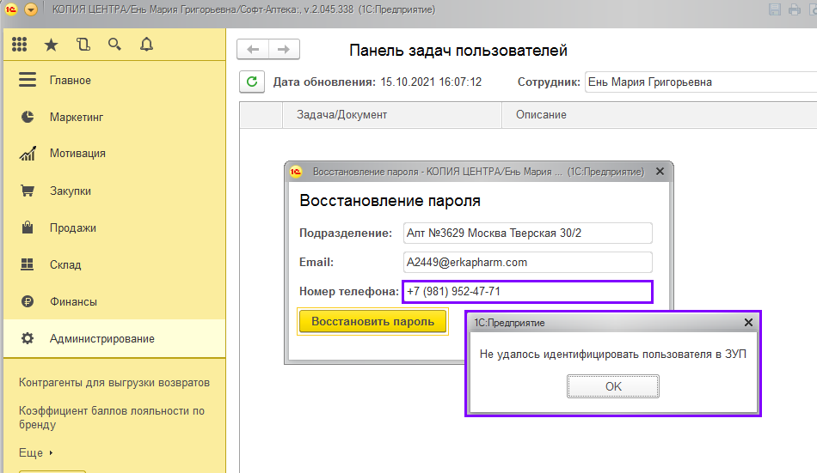
- При вводе пароля, состоящего только из цифр, или спец символов выйдет сообщение, что в пароле отсутствуют буквы, пример заполнения пароля указан на форме.
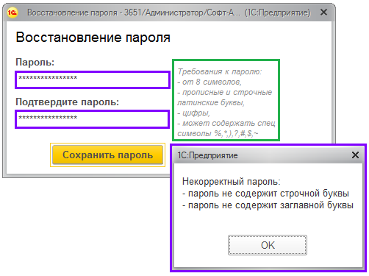

- Если в поле пароля были введены символы, которые отсутствуют в требованиях (к примеру «_», «+», «-», «]» и т.д.) выйдет сообщение, что пароль содержит недопустимые символы. В таком случае, введённые символы необходимо заменить на те, которые указаны в требованиях к паролю.
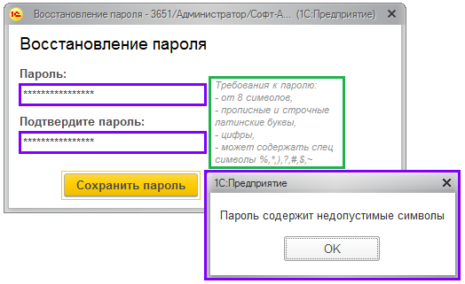

- При вводе пароля вы могли допустить ошибку, то есть при повторном вводе пароля в поле ввода «Подтвердите пароль» был введён отличный от того, который введён в поле «Пароль». В таком случае, будет выведена форма, которая сообщит вам о проверке ввода данных.
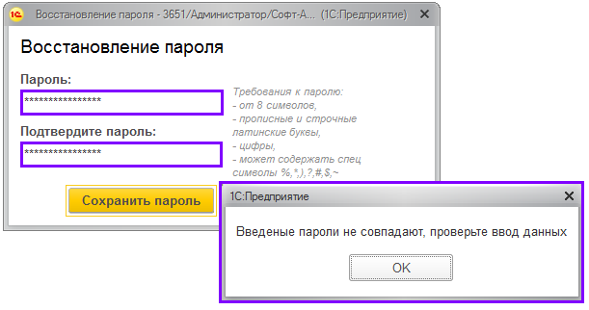

- В случае, если вы закрыли форму для ввода кода из СМС без ввода самого кода и повторном нажатии кнопки «Восстановить пароль», система предупредит вас о том, что имеется превышение количества запросов при попытке отправки СМС.

